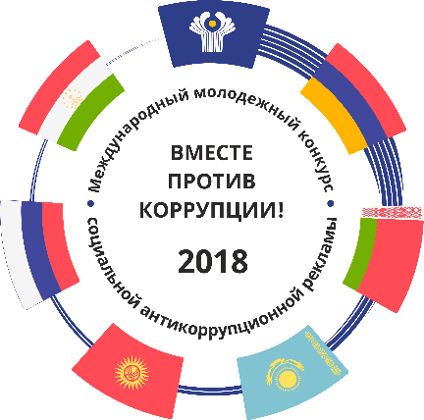

Плакат является работой, поступившей в рамках Международного молодежного конкурса социальной антикоррупционной рекламы «Вместе против коррупции!», организованного Генеральной прокуратурой РФ (Костина Елизавета 23 года г.Белгород)